Московский государственный технический университет им. Н.Э. Баумана

Факультет «Информатика и системы управления»

Кафедра «Автоматизированные системы обработки информации и управления»



**Отчет**

**Лабораторная работа № 5**

**По курсу «Разработка интернет приложений»**

**ИСПОЛНИТЕЛЬ:**

Группа ИУ5-55Б

Козинов О.И.

"25" декабря 2020 г.

**ПРЕПОДАВАТЕЛЬ:**

Гапанюк Ю.Е.

_____________________

"__"___________2020 г.

Москва 2020

1. **Задание**

Разработать макет сайта на языке разметки HTML, состоящий из нескольких связанных HTML-документов. Макет сайта должен включать следующие элементы:

1. Списки.
2. Изображения.
3. Таблицы.
4. Фреймы, для создания меню используются гиперссылки.
5. Плавающие фреймы.
6. Элементы семантической разметки.
7. **Текст программы**

index.html

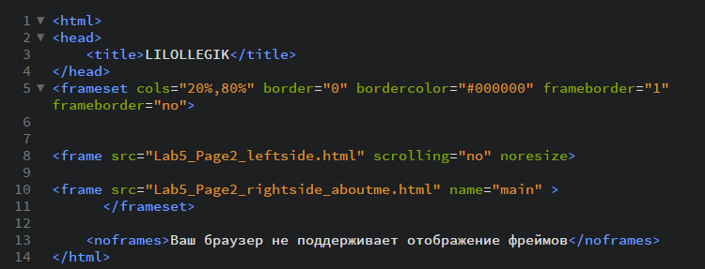

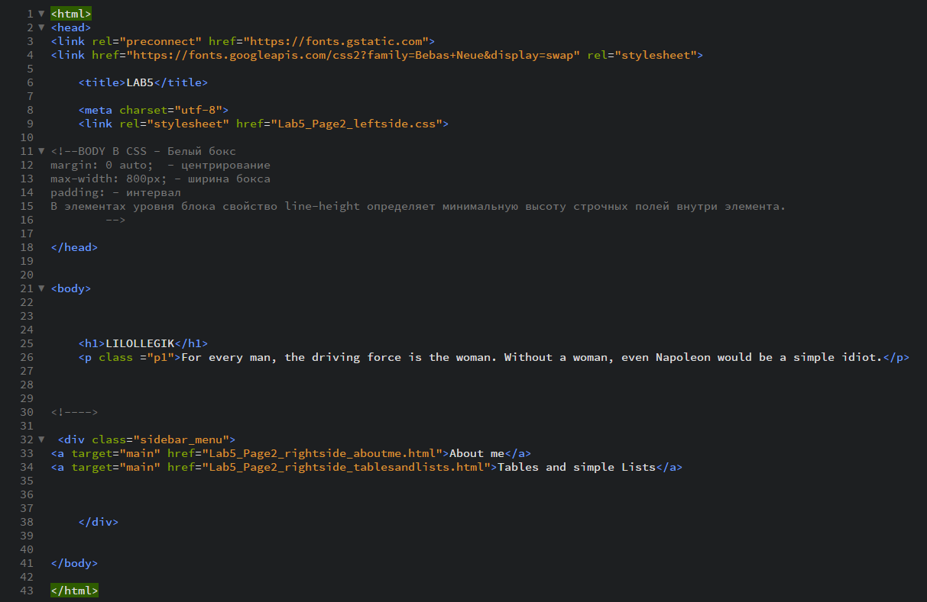leftside.html

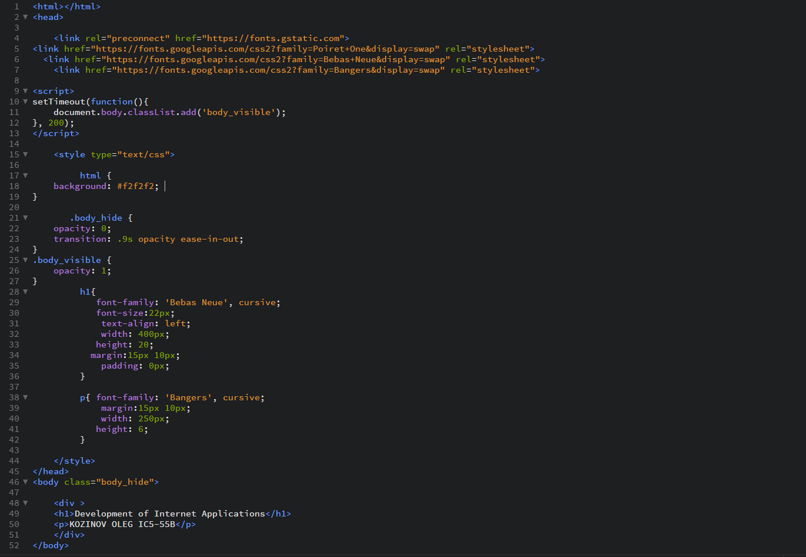aboutme.html

rightside.html

<html></html>

<head>

<link rel="preconnect" href="https://fonts.gstatic.com">

<link href="https://fonts.googleapis.com/css2?family=Poiret+One&display=swap" rel="stylesheet">

<link href="https://fonts.googleapis.com/css2?family=Bebas+Neue&display=swap" rel="stylesheet">

<script>

setTimeout(function(){

document.body.classList.add('body_visible');

}, 200);

</script>

<style type="text/css">

html {

background: #f2f2f2;

}

.body_hide {

opacity: 0;

transition: .9s opacity ease-in-out;

}

.body_visible {

opacity: 1;

}

h1{

font-family: 'Bebas Neue', cursive;

font-size:22px;

text-align: left;

width: 400px;

height: 20;

margin:15px 10px;

padding: 0px;

position: absolute;

left: 397px;

top: 10px;

color: darkred;

}

td, tr, li{ font-family: 'Poiret One', cursive;

margin:15px 10px;

width: 250px;

height: 6;

padding: 0px;

}

ol{font-family: cursive;

position: absolute;

top: 200px;

left: 370px;

}

.table1{

position: fixed;

left: 220px;

margin:15px 10px;

padding: 0px;

border-collapse: collapse; /*убираем пустые промежутки между ячейками*/

border: 1px solid #222; /*устанавливаем для таблицы внешнюю границу серого цвета толщиной 1px*/

margin:50px 10px;

border: 2px solid #222;

text-align: center;

}

.table2{

border-collapse: collapse; /*убираем пустые промежутки между ячейками*/

border: 6px solid #222; /*устанавливаем для таблицы внешнюю границу серого цвета толщиной 1px*/

border: 2px solid #222;

text-align: center;}

Caption{

text-align: left;

font-family: 'Bebas Neue', cursive;

}

h4{

font-family: 'Bebas Neue', cursive;

margin:0px 10px;

padding: 0px;

position: absolute;

top: 205px;

left: 410px;

}

.frame1{

position: fixed; /* Фиксированное положение */

left: 18px; /* Расстояние от правого края окна браузера */

top: 470px;

}

.frame2{

position: fixed; /* Фиксированное положение */

left: 200px; /* Расстояние от правого края окна браузера */

top: 470px;

}

.frame3{

position: fixed;

left: 350px;

top: 470px;

}

.frame4{

position: fixed;

left: 500px;

top: 470px;

}

.frame5{

position: fixed;

left: 650px;

top: 470px;

}

.frame6{

position: fixed;

left: 800px;

top: 470px;

}

.frame7{

position: fixed;

left: 950px;

top: 470px;

}

.frame8{

position: fixed;

left: 950px;

top: 350px;

}

.frame9{

position: fixed;

left: 950px;

top: 230px;

}

.frame10{

position: fixed;

left: 950px;

top: 110px;

}

.frame11{

position: fixed;

left: 950px;

top: 0px;

}

</style>

</head>

<body class="body_hide">

<h1>RYAN GOSLING FAN PAGE</h1>

<table class="table1" cellpadding="10" border="3">

<!--<caption align="top">Just table</caption>-->

<tr class="td_color">

<th>Фильмы</th>

<th>Сериалы</th>

</tr>

<tr class="td_color_1">

<td>Драйв</td>

<td>Боишься ли ты темноты?</td>

</tr>

<tr class="td_color_1">

<td>Бегущий по лезвию 2049</td>

<td>Мурашки</td>

</tr>

<tr class="td_color_1">

<td>Ла-Ла Ленд</td>

<td>Пси Фактор</td>

</tr>

<tr class="td_color_1">

<td>Славные парни</td>

<td>Удивительные странствия Геракла</td>

</tr>

</table>

<h4>Качества</h4>

<ol type="1">

<li>Красивый</li>

<li>Умный</li>

<li>Харизматичный</li>

<li>Гений</li>

<li>Плейбой</li>

<li>Красавчик</li>

</ol>

<p class ="frame1"><iframe src="https://giphy.com/embed/qg5pk8s2h5kJy" width="190" height="120"></iframe></p>

<p class ="frame2"><iframe src="https://giphy.com/embed/J3w2IKj3tjWmI" width="160" height="120" scrolling="no"></iframe></p>

<p class ="frame3"><iframe src="https://giphy.com/embed/J3w2IKj3tjWmI" width="160" height="120" scrolling="no"></iframe></p>

<p class ="frame4"><iframe src="https://giphy.com/embed/J3w2IKj3tjWmI" width="160" height="120" scrolling="no"></iframe></p>

<p class ="frame5"><iframe src="https://giphy.com/embed/J3w2IKj3tjWmI" width="160" height="120" scrolling="no"></iframe></p>

<p class ="frame6"><iframe src="https://giphy.com/embed/J3w2IKj3tjWmI" width="160" height="120" scrolling="no"></iframe></p>

<p class ="frame7"><iframe src="https://giphy.com/embed/J3w2IKj3tjWmI" width="160" height="120" scrolling="no"></iframe></p>

<p class ="frame8"><iframe src="https://giphy.com/embed/J3w2IKj3tjWmI" width="160" height="120" scrolling="no"></iframe></p>

<p class ="frame9"><iframe src="https://giphy.com/embed/J3w2IKj3tjWmI" width="160" height="120" scrolling="no"></iframe></p>

<p class ="frame10"><iframe src="https://giphy.com/embed/J3w2IKj3tjWmI" width="160" height="120" scrolling="no"></iframe></p>

<p class ="frame11"><iframe src="https://giphy.com/embed/J3w2IKj3tjWmI" width="160" height="120" scrolling="no"></iframe></p>

</body>

Leftside.css

html {

background: #2e2e2e;

}

* {box-sizing: border-box;}

/** body {font-family: 'Bebas Neue', 'Castoro', cursive; } **/

/** body {

background: #454545;

box-shadow: 0 0 2px rgba(0, 0, 0, 0.06);

color: #545454;

font-family: "Helvetica Neue", Helvetica, Arial, sans-serif;

font-size: 16px;

line-height: 1.5;

margin: 0 auto;

max-width: 800px;

padding: 2em 2em 4em;

} **/

/**ЦЕНТРИРОВАНИЕ ВЕРТИКАЛЬ+ГОРИЗОНТАЛЬ**/

h1{

font-family: 'Bebas Neue', cursive;

color: #f2f2f2;

height: 50;

font-size: 65px;

text-align: center;

padding: 0px

color: #454545;

margin: 0 auto;

}

.p1{

color: crimson;

font-family: 'Bebas Neue', cursive;

width: 200;

height: 65;

font-size: 20px;

text-align: center;

margin: 50px 660px;

}

/**--------------------------------------------------------------------------------**/

/* Sidebar CSS

-------------------------------------------------*/

a{

text-decoration: none;

}

.sidebar_menu a {

font-family: 'Bebas Neue', cursive;

font-size:30px;

text-align:center;

background:rgba(37, 37, 37, 0);

color:#f2f2f2;

letter-spacing:1px;

display:block;}

.sidebar_menu a:hover {

font-family: 'Bebas Neue', cursive;

color:#ff5050;

box-shadow:inset 150px 200px 50px #f2f2f2;}

/*

-------------------------------------------------*/

1. 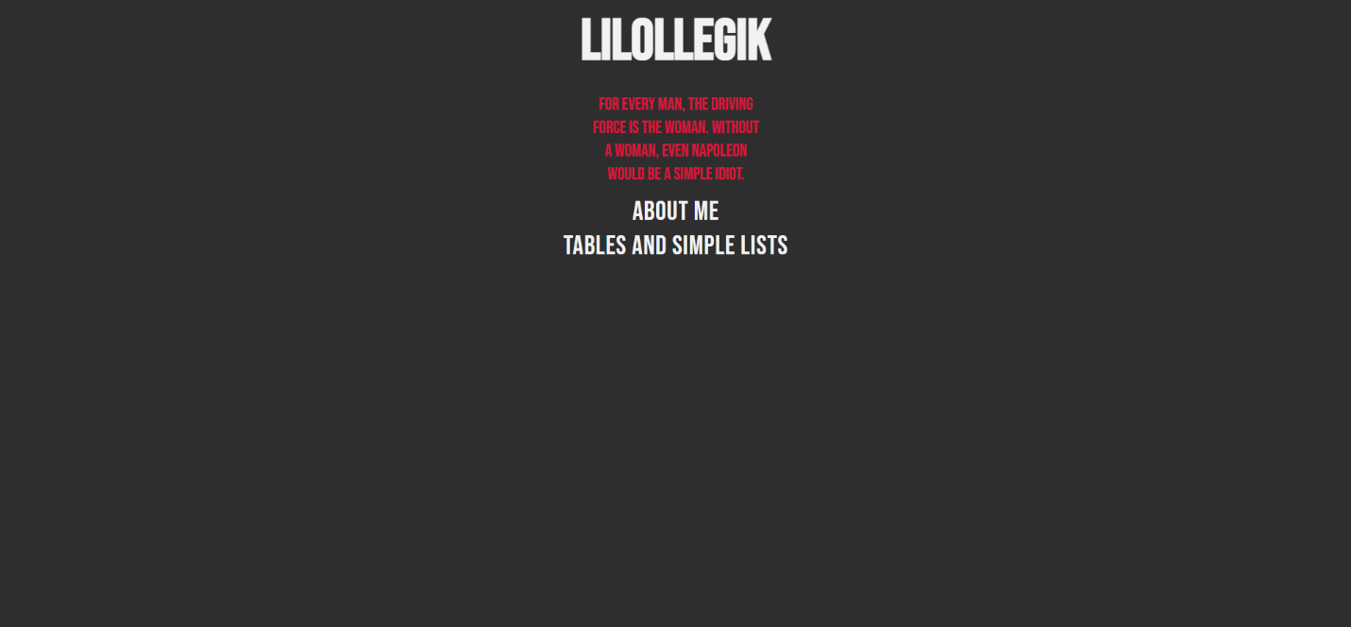**Экранные формы с примерами выполнения программы**



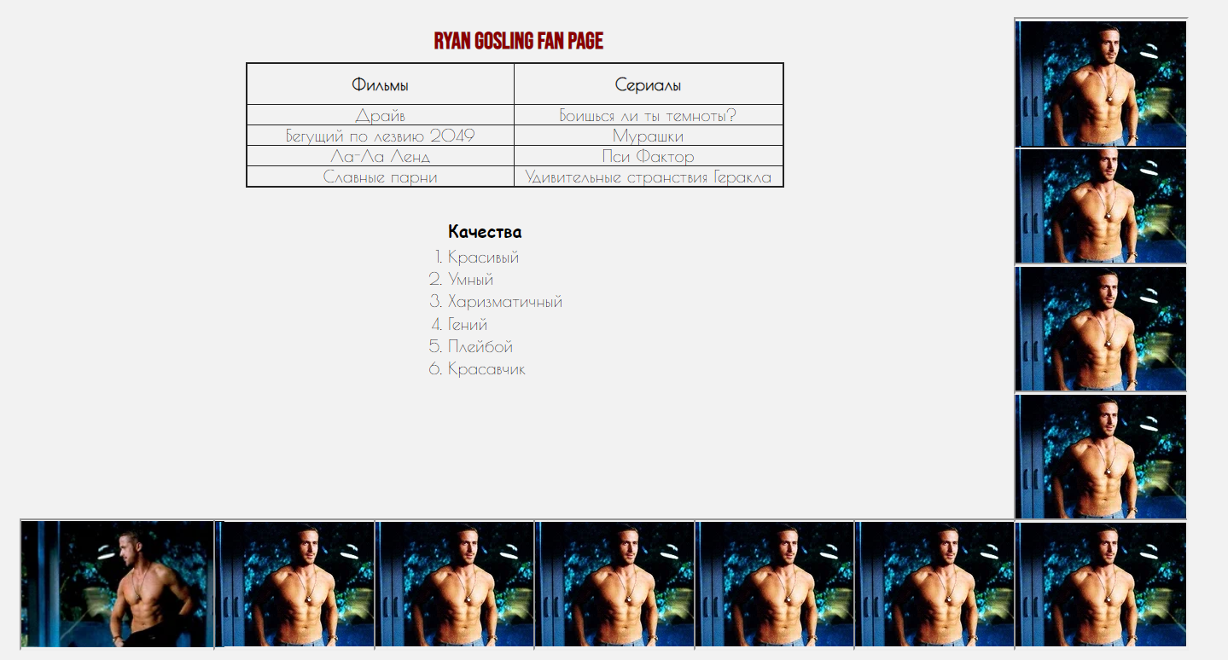



При нажатии «About me»:

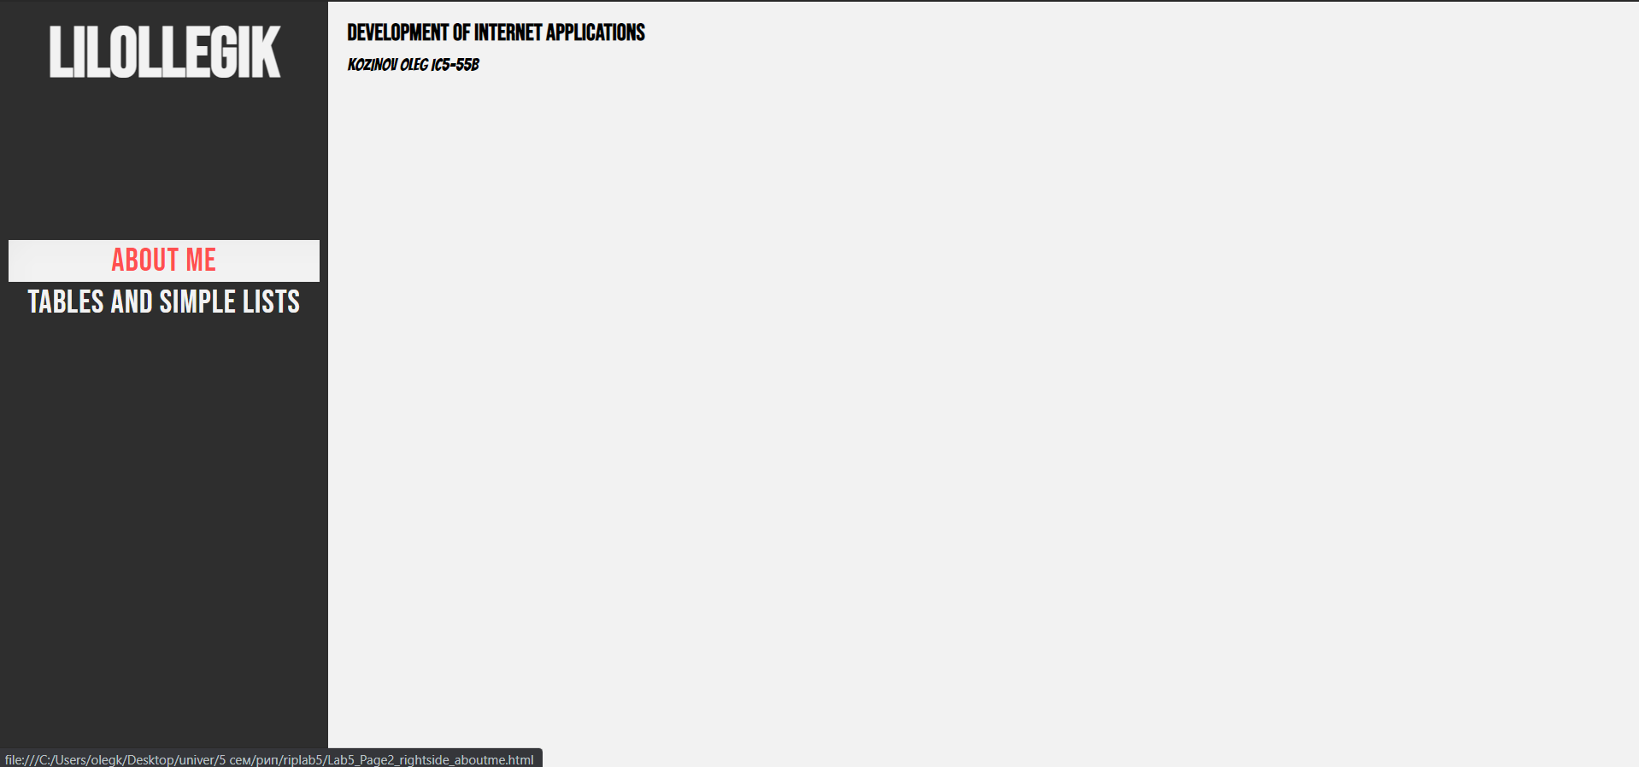

При нажатии «Tables and simple lists»:

